CNPA 官网更新开发需求说明书
首页轮播与 Hero 管理 页面主题配置 个人中心优化
版本 V1.0 日期 2026年11月8日 交付对象 官网开发者
本文件用于实现本轮三项官网更新。第一项管理首页轮播与已有页面的 Hero 图片；第二项管理页面背景与组件配色；第三项按已确认原型优化个人中心。开发完成后，运营人员应能在后台完成宣传素材和主题更新，无需改代码。

需求依据与执行优先级
以本轮明确确认的功能方向和文末两张最终原型为依据。个人中心采用最后确认的黑红侧栏、暖灰背景和直角模块方案；此前白色侧栏、圆角卡片原型已弃用。所有图片中的用户、球队、赛事、日期、数字、通知均为展示占位，不能作为生产默认数据。
标注“确定”的内容属于本次实施范围；标注“实施建议”的字段、接口名及参数是可采用的落地方案，不表示现有系统已使用这些结构。开发者先复用已有能力，具体尺寸、文件限制及接口路径可结合代码确定，但不得减少已确认功能。
需求编号 | 实施内容 | 交付结果
R1 | 轮播与 Hero 图片后台管理 | 后台配置发布后驱动前台展示
R2 | 页面背景与赛事主题配置 | 首页与每届赛事独立应用主题
R3 | 个人中心布局与组件统一 | 概览与我的表现按确认原型实现，其他页面统一框架

通用约束
使用现有 Next.js、React、TypeScript、Tailwind、App Router 项目。目录沿用 app、components、data、types、lib、docs、public，不创建 src。开始前读取仓库 AGENTS.md 与现行开发文档；有冲突时列明差异，不覆盖现有业务规则。
不写死赛事、球队、球员、比分、荣誉、权限及宣传素材。保持原有注册、认证、报名、球队、队长、审核和比赛数据流。标识必须复用已确认 CNPA 标识资源，不以生成图片中的近似 Logo 替代正式资产。

一 首页轮播与 Hero 图片管理

后台入口与管理范围
首页入口建议为“网站管理 → 首页管理 → 顶部轮播图”。其他通用页面在页面素材管理中配置已有 Hero；赛事 Hero 在对应届次赛事的后台中配置。入口可适配现有后台导航，数据归属必须明确。
首页支持多张完整宣传图轮播，文字由图片承载。其他已有 Hero 默认展示单张图片，保留现有页面结构，不为无 Hero 的页面自动增加区域。每届赛事独立绑定，不得只按 League、Arena、Cup、Open 类型共享一张图。

首页轮播单项字段
字段 | 要求 | 说明
内部名称 | 必填 | 仅后台识别，不额外显示在前台
电脑端图片 | 必填 | 上传、更换与预览
手机端图片 | 可选 | 未上传时使用电脑端图并预览裁切效果
点击跳转 | 可选 | 默认不跳转；支持站内赛事、公告或合法链接
排序 | 必填 | 拖动排序；顺序稳定可重复
启用状态 | 必填 | 停用后不参与前台轮播
替代文字 | 实施建议 | 供无障碍与图片失败时使用

管理操作
列表展示缩略图、内部名称、顺序、启用状态和跳转目标。提供新增、编辑、更换图片、拖动排序、启停、删除。支持电脑与手机预览、保存草稿、发布。删除线上项先修改草稿，发布后才影响线上。

首页展示规则
仅一张启用图片时静态展示，隐藏箭头和指示点；多张时按后台顺序自动轮播，支持手动切换；零张时显示预设 CNPA 默认宣传图。建议默认切换间隔5秒、淡入淡出；电脑端悬停暂停，手机端支持左右滑动。
固定当前设计的展示比例，切换时页面不得上下跳动。具体尺寸以实际首页容器为准，在后台标明推荐尺寸及安全区。完整宣传图需避免重要文字被裁切；手机裁切不适合时提示补充手机图。

二 Hero 配置与素材发布

两种 Hero 模式
模式 | 图片责任 | 页面责任
完整宣传图 | 图中包含完整文字与宣传视觉 | 直接显示图片，不重复叠加同样标题
背景图加页面文字 | 提供背景与氛围 | 名称、简介、时间、阶段等继续读取现有业务数据

模式以现有页面结构为基础配置。切换模式不得丢失赛事名称等业务数据，也不得误将图片中的文字作为赛事数据源。背景图模式支持图片位置和遮罩深浅调整。

已有页面 Hero 字段
字段 | 说明
页面标识或赛事ID | 绑定具体页面或具体届次，使用稳定ID
Hero 模式 | 完整宣传图或背景图加文字
电脑图与手机图 | 手机图可选；预览缺省效果
图片位置 | 背景图模式支持水平和垂直焦点调整
遮罩深浅 | 背景图模式配置，保证叠加文字清晰
草稿与发布版本 | 前台只读取已发布版本
默认素材 | 未配置、资源失败时提供兜底

发布与异常处理
保存草稿不影响线上；预览读取草稿且仅授权人员可访问；发布整组首页轮播或对应页面 Hero 的一致版本。发布前验证必填项、图片可访问性和跳转链接。发布失败保留原线上版本，给出可理解的错误提示。
发布成功后使相关前台缓存失效；刷新页面可读取最新内容，不要求用户重新部署网站。若项目使用 CDN 或服务端缓存，开发者需明确刷新路径。建议保留上一发布版本供恢复，防止运营误操作。

图片和链接校验实施建议
服务端校验 MIME、文件真实格式、大小和尺寸，推荐支持 JPG、PNG、WebP。文件体积上限由存储和性能方案确定并展示在后台。默认不开放 SVG 和脚本内容上传；资源使用稳定存储地址，不依赖临时链接。
站外链接仅允许 http 或 https，禁止 javascript 等协议；站内目标以实体ID绑定并生成路由。对已删除或未发布目标提示管理员修正。图片上传失败不得清空原图。已使用素材删除前检查引用。

三 页面背景与主题管理

主题能力与边界
后台可创建、命名、编辑、复制和保存完整主题。主题包含页面背景与语义配色；组件通过统一主题变量联动。上传背景不会自动生成整套页面设计。第一期实现背景与配色切换，现有页面布局、模块结构保持稳定；额外卡片造型或装饰模板不属于本期必做项。
配置组 | 字段 | 用途
基本信息 | 主题名称、内部说明 | 方便识别与复用
页面背景 | 电脑背景图、背景底色 | 页面正文后方及两侧背景
背景展示 | 顶部居中、滚动或固定、缩放方式 | 适配不同尺寸，避免生硬重复
手机背景 | 独立手机图，可选 | 未配置时使用背景底色
强调配色 | 主色、辅助色、强调色 | 主要按钮、选中项、重点装饰
内容配色 | 内容区、卡片、表格表头、边框 | 统一模块视觉
文字配色 | 主文字、辅助文字、强调面上文字 | 适配深浅主题并保持可读
交互状态 | 悬停、激活、焦点、禁用 | 可由基础颜色生成并允许预览
版本信息 | 草稿、发布版本、修改记录 | 预览、发布与恢复

主题生效范围
页面 | 应用规则
首页 | 管理员手动选择当前主推主题
每届赛事总览 赛程 赛段 | 使用该届赛事绑定主题
该赛事内球队 球员 比赛详情 | 根据赛事上下文延续该届主题
数据中心 名人堂 公告 合作伙伴 | 默认使用 CNPA 基础主题
个人中心 | 使用已确认的固定个人中心框架

以上为本轮方案的实施基线。第二项方案提出后尚未单独逐条锁定参数；具体色值、背景尺寸、深浅预设需在开发预览中核对，不应自行扩大为所有通用页自动跟随赛事。
多个赛事同时举办时互不串色。历史届次继续使用自身绑定主题。新赛事可复制旧主题后独立调整；不能修改同一共享主题后悄然改变其他届次。后台应显示主题当前引用范围。

四 主题应用与技术落地

颜色联动规则
按钮、筛选标签、分页、标题装饰、表格表头及常规组件跟随主题。球队 Logo、正式赛事标识保持原色和形状；成功、警告、错误等状态保留语义；图表中双方或多队颜色保持可区分，不能全部变成主题主色。
背景层与内容层分离。背景不应降低正文、比分、表格和操作入口的可读性。背景变化不能改变页面宽度、触发布局跳动或使模块消失。

后台操作流程
创建或复制主题 → 配置背景与颜色 → 预览电脑和手机页面 → 选择应用范围 → 发布。草稿不影响线上；发布前列出影响页面或赛事；支持恢复 CNPA 默认主题。

主题解析实施建议
以当前路由的赛事ID解析主题，不依赖访问者上一次打开的赛事或浏览器全局缓存。首页取首页主题绑定；无赛事上下文的通用页面取基础主题；个人中心使用专属固定样式。未绑定、主题不存在或资源失败时回退到基础主题。
建议定义 CSS 变量：--theme-primary、--theme-accent、--theme-page-bg、--theme-surface、--theme-text、--theme-muted、--theme-border、--theme-on-primary。变量名可调整，所有参与换色的组件需清理写死色值并使用统一语义变量。
深浅主题应配套可读的文字与交互状态，后台显示对比度提示。建议普通正文满足 WCAG AA 对比度目标。服务端首屏输出主题，避免先显示默认红色再跳为蓝色；新旧主题缓存以发布版本区分。

主题与 Hero 的交付区分
操作 | 改变内容 | 不会自动改变
首页换轮播图 | 顶部宣传图及跳转 | 首页主题配色
赛事换 Hero | 对应届次顶部图片 | 赛事背景与组件颜色
发布主题 | 背景与语义配色 | 业务数据及页面布局
切换赛事 | 该届内容与绑定主题 | 其他届次的主题配置

五 个人中心统一框架

最终采用的视觉规范
最后确认的两张原型是个人中心的视觉基准。保留黑色顶部导航与红色细线、黑红纹理侧栏及白色边缘细节、暖灰白背景、黑色横幅、黑色中文标题与红色斜体英文、直角细边框模块及红色三角标题装饰。不得沿用此前白色侧栏与圆角卡片方案。
重点优化侧栏与正文距离、正文宽度、字号、模块间距和信息层级。保持正式 CNPA 导航、字体与标识资源；图片里的近似文字与标识仅供构图参考。

统一框架与菜单
桌面端侧栏和正文构成同一布局系统，缩短中间无效留白，正文充分利用可用宽度。顶部全站导航复用现有组件及站点顺序，不以原型偶然排序覆盖现行导航配置。
侧栏顺序为概览、球员身份、我的表现、我的球队、我的赛事、消息通知、账号设置；底部退出登录。当前项红色高亮。侧栏展示头像、球员编号、认证状态等现有身份信息；敏感账号信息只向本人展示。
实施建议：桌面侧栏约200至230px，正文与侧栏间距约24至40px，正文按可用宽度伸展；正文基础字号建议14至16px。最终按现有站点栅格与真实设备核对，不能把原型作为整张背景图嵌入。

覆盖范围
概览与我的表现按确认原型实现。球员身份、我的球队、我的赛事、消息通知、账号设置以及已有队长操作页统一采用同一外壳和组件规范；本轮不凭空重构这些页面的业务流程，不删除既有必要入口。

移动端
手机端侧栏折叠为抽屉或菜单入口，顶部与正文不相互遮挡；卡片改为单列，统计区可为两列；宽表格在自身容器横向滚动，整页不得横向溢出。操作按钮应可触达，不依赖悬停。

六 概览页面详细要求
模块 | 展示内容 | 交互与限制
页面标题 | 个人中心 ACCOUNT CENTER | 沿用统一标题层级
欢迎横幅 | 昵称、身份和邮箱验证状态 | 读取当前登录账号，状态按实际显示
我的赛场表现 | 赛事选择、该届球队、赛事状态、出场和场均得分篮板助攻 | 选择赛事后同模块数据同步切换
表现入口 | 查看完整表现、查看我的荣誉、查看公开主页 | 前两项进入个人中心对应内容；公开页另行打开或明确跳转
队长权限 | 资格状态、有效期及现有说明 | 仅有相关权限或申请状态时显示；有效期不得虚构
球队与赛事 | 球队、角色、参赛数量、我的球队和我的赛事入口 | 多赛事情境不强制合并为唯一全局球队
账号与身份 | 账号状态、邮箱状态、球员认证及永久球员ID | 未认证用户展示真实申请入口
待处理事项 | 实际待办或暂无待办事项 | 不能因已上传数据仍显示待提交
最近通知 | 近期通知、时间及查看全部通知 | 仅本人可见，按真实时间排序

原型与状态适配
原型展示的是已认证且具有队长权限的示例账号。普通账号、认证中、未加入球队、暂无赛事、无有效比赛数据等状态必须有对应文案和操作，不显示空白编号或虚假的球队与表现。
赛事选择器展示本人实际参与且有权限访问的赛事。历史表现关联该届赛事与当时球队快照，不因后来加入其他球队而改写。场均分母沿用官网已确认统计口径，不在本次视觉改造中另建算法。

边界处理
无待办时使用原型的简洁完成状态。有待办时展示事项、数量与处理入口，并按身份判断是否可处理。若现有系统允许多队或多赛事关系，先选择赛事或列出对应记录，不用固定 Homi 或数字1兜底。

七 我的表现页面详细要求
页面保留完整个人中心框架，侧栏高亮“我的表现”。主体包含标题 MY PERFORMANCE、查看公开主页入口、简洁黑色赛场记录横幅、赛事选择与球队状态、总览／比赛／数据／荣誉／生涯内容入口。
区域 | 要求
赛事筛选 | 切换赛事后同步更新该届球队、比赛、统计与荣誉；标明已结束等真实状态
总览 | 展示本赛事数据、球员荣誉、最近比赛和生涯概览
本赛事数据 | 原型四项为出场、场均得分、场均篮板、场均助攻；使用现有统计服务
球员荣誉 | 展示实际获得的冠军、最佳阵容、最佳防守阵容等；不凭积分或排名猜测
最近比赛 | 日期、对手、比赛结果、个人数据、赛段和详情操作
比赛 | 在个人中心查看该届比赛列表及允许查看的详情
数据 | 在个人中心查看该届个人数据，沿用官网现有字段与统计口径
荣誉 | 在个人中心查看对应赛事荣誉记录
生涯 | 跨赛事累计表现，复用已存在统计定义；明确与当前赛事范围的区别

公开页与个人中心的数据关系
两者使用同一份已审核数据、荣誉记录和赛事归属。个人中心使用独立布局组件，不将公开球员页整页嵌入，不重复展示公开页的大型人物横幅或收藏卡。点击“查看公开主页”才进入公开页。
最近比赛点击“查看详情”在个人中心框架内查看对应记录；可复用公开页的数据层和内容组件，但保留个人中心导航。比赛详情含哪些数据以现有业务为准，不因原型示例新增统计字段。

筛选与生涯范围
本赛事数据、荣誉、最近比赛随赛事选择器变化；生涯概览为所有已审核有效赛事的累计汇总，标题或说明需标明“全部赛事累计”，不随单届筛选误改。如已有生涯统计口径不同，先核对现有定义。

八 数据一致性与状态规则

必须沿用的业务关系
胜方队长提交比赛数据 → 后台审核通过 → 更新比赛结果、个人表现与公开展示。个人中心不得维护另一套手填成绩。审核前、审核中、驳回、已通过等状态以后台记录为准。
数据通过审核后，公开页与个人中心在刷新后显示一致；待提交任务应同步取消或变为已提交、审核中等实际状态。通过缓存失效或现有订阅机制更新，避免要求用户重新登录。
情境 | 显示要求
赛事已结束 | 不继续展示报名截止、待比赛等错误主状态
无积分赛制 | 隐藏积分字段，不显示虚构积分或0分占位
最终排名 | 读取正式排名或荣誉结果，冠军不得误显示为第2名
胜方已提交 | 不再对同一比赛重复生成待提交任务
审核未通过 | 按现有驳回与重提逻辑显示，不视作有效统计
球队变化 | 历史表现读取赛事队伍快照，不被当前球队覆盖
无数据 | 显示暂无数据；未知值用占位符，不伪造0或示例成绩

以上规则用于保证本次页面改造没有展示回归。如发现根因位于已有数据服务，应修正相关展示查询或状态映射，保留本轮之外的规则；不得仅在界面上把特定赛事强制设为冠军或已结束。

权限校验
后台素材与主题发布仅向现有授权管理员开放，服务端重复校验权限。个人中心所有请求基于登录身份校验，不可通过替换用户ID读取他人邮箱、待办或账号状态。队长入口和提交操作由服务端权限决定，不能只靠按钮隐藏。

九 数据结构与接口实施建议
以下为逻辑模型和接口职责建议，可映射到现有表与服务，不要求重复建表或改名。使用稳定实体ID和发布版本，赛事范围绑定具体届次。
逻辑对象 | 关键字段
MediaAsset | id、url、mime、width、height、size、createdBy
HomepageCarousel | id、draftVersion、publishedVersion、interval、transition
CarouselItem | id、name、desktopAssetId、mobileAssetId、linkType、targetId或url、sort、enabled
PageHero | pageKey、eventId可空、mode、图片引用、position、overlay、version
Theme | id、name、tokens、背景配置、draftVersion、publishedVersion
ThemeBinding | scopeType、scopeId、themeId、发布版本
发布记录 | operator、publishedAt、revision、影响范围、上一版本

接口职责
后台：素材上传；查询和保存轮播草稿；排序与启停；保存 Hero 草稿；主题增改复制；查询引用范围；草稿预览；发布；恢复默认。前台：读取已发布首页配置；按页面或赛事读取 Hero；按路由上下文解析主题；读取当前账号赛事、表现、荣誉、通知和待办。
实现时应复用现有路由、认证和上传服务。写操作需要校验版本避免多人覆盖；发布是原子操作，失败不改变线上版本。预览接口不向匿名用户暴露未发布内容。

图片加载与性能
首屏 Hero 选择合适尺寸并优先加载，非首张轮播延迟加载；保留宽高比避免布局位移。图片和主题使用发布版本缓存键；手机只加载所需资源，不把所有高清背景一次下载。

内容迁移
将当前线上首页图、各已有 Hero 和当前默认颜色迁入初始已发布配置，保留当前视觉作为兜底。迁移前备份；先测试环境验证，再上线。不得在新后台尚未完成配置时使原页面出现空白。

十 开发顺序与交付要求

建议实施顺序
1 盘点现有 Hero、主题色值、个人中心路由、接口及权限，列出改动清单。
2 完成共用素材、草稿发布与主题变量基础。
3 完成首页轮播与每届赛事 Hero 后台，并接入前台。
4 完成主题后台及首页、赛事作用域。
5 按两张最终原型改造个人中心，共用外壳推广到其他已有页。
6 执行数据、权限、响应式与回归验收，交付部署和运营说明。

必须交付
可运行源代码与依赖说明；必要的数据迁移脚本；后台入口与字段说明；前台配置读取逻辑；默认图片与主题的初始化方式；发布及恢复操作说明；验收记录；变更文件清单。所有新增配置可在现有后台维护，不能仅交付静态 HTML 或原型图。

实施前需核对的具体参数
项目 | 处理方式
图片推荐尺寸与安全区 | 按现有容器测量并在上传页标明
文件大小与格式限制 | 按存储能力设定，前后端一致校验
具体主题 HEX 色值 | 默认主题沿用现站；赛事主题由后台配置，不锁死 CUP S1
后台菜单命名与权限组 | 复用现有后台体系
统计与生涯口径 | 复用现有审核和统计定义，有冲突列明
部署与缓存策略 | 结合实际托管环境，验证发布可见性

本轮不包含新赛事赛制开发、导播台功能、广告视频播放、定时投放、全站布局重做或任意主题自动生成。遇到与现有业务规则冲突的内容，开发者提供具体差异和处理建议。

十一 验收清单
编号 | 测试场景 | 通过标准
R1-01 | 上传并排序3张首页图 | 发布后顺序正确，箭头及滑动可用
R1-02 | 只启用1张或全部停用 | 单张无切换控件；零张默认图兜底
R1-03 | 编辑草稿及删除线上项 | 发布前线上不变，发布后整组生效
R1-04 | 手机图缺省与独立配置 | 回退行为正确，切换无页面跳动
R1-05 | 分别修改两届赛事 Hero | 各自生效，其他届次不变化
R1-06 | 背景模式叠字 | 位置及遮罩生效，无重复标题
R2-01 | 发布蓝色主题到首页 | 背景及组件一致换色，轮播独立
R2-02 | 两个赛事并行浏览 | 各自主题正确，无跨页串色
R2-03 | 访问通用页与个人中心 | 使用各自基础或固定样式
R2-04 | 主题丢失或恢复默认 | 有兜底且不丢业务内容
R2-05 | Logo与状态色 | 标识不变色，状态和图表可辨
R3-01 | 对照两张最终原型 | 导航侧栏标题模块一致，正文清晰
R3-02 | 切换个人赛事 | 球队比赛数据荣誉一同切换
R3-03 | 查看表现详情与公开主页 | 前者留在个人中心，后者明确跳转
R3-04 | 数据审核前后 | 公开与个人中心一致，待办正确
R3-05 | 无积分及结束赛事 | 隐藏不适用字段，状态与排名正确
R3-06 | 普通用户与队长账号 | 入口及数据按实际权限展示
ALL-01 | 未授权写入与越权读取 | 服务端拒绝，私有信息不泄露
ALL-02 | 电脑与手机回归 | 无文字遮挡、整页横溢或失效入口

验收建议至少覆盖宽屏电脑、普通笔记本、手机三个尺寸，以及未认证用户、普通球员、队长、管理员四类身份。示例数据不得进入正式环境。

十二 最终原型 个人中心概览
此图为已确认视觉基准。保留黑红侧栏与暖灰直角模块；文字、日期、球队及数据仅为占位。正式导航顺序与标识以现有站点规范及正式资产为准。
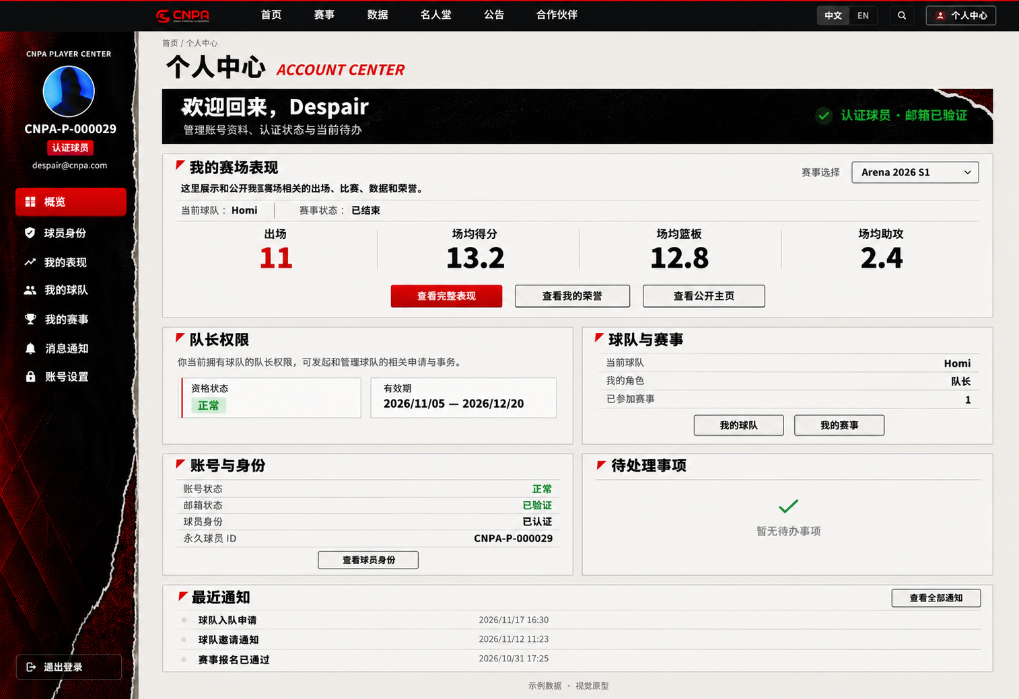
开发映射：欢迎横幅 → 我的赛场表现 → 队长权限与球队赛事 → 账号身份与待办 → 最近通知。各模块根据真实角色、状态与数据展示。

十三 最终原型 我的表现
此图与概览使用统一框架。保持赛事筛选、总览与其他内容入口、本赛事数据、荣誉、比赛及生涯概览。不得将此图整体作为页面背景，所有组件应真实渲染与交互。
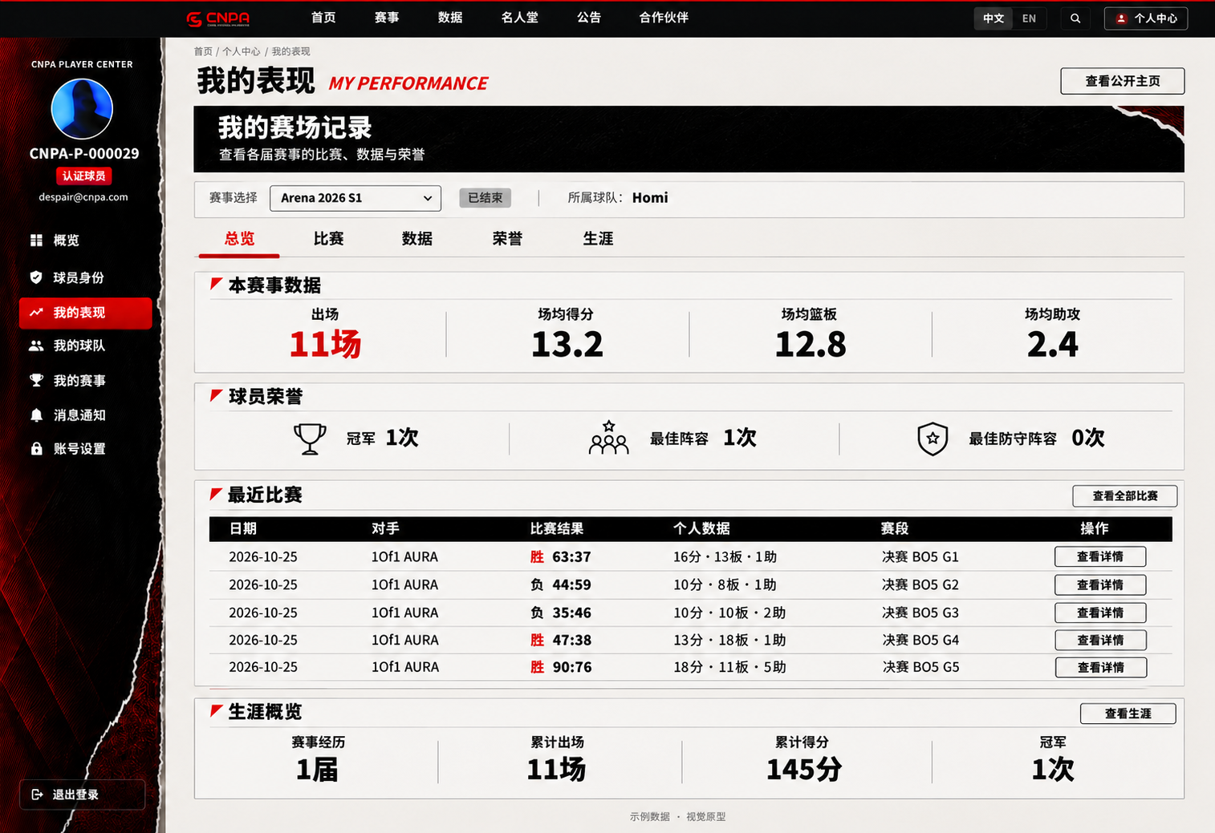
开发映射：当前赛事统计与全生涯累计分开标注。菜单、筛选、Tab、查看全部比赛、详情和公开主页入口均需可用。此前白色侧栏版不作为验收依据。

